**Положение**

**о проведении Всероссийского дистанционного конкурса**

**«Летние подвижные игры».**

1. **Общее положение**
   1. Дистанционный конкурс «Летние подвижные игры» (далее - Конкурс) проводится сообществом в «Вконтакте»: «Физкульт Привет» (<https://vk.com/fizkultt_privett>).
   2. Цель Конкурса - распространение педагогического опыта.
   3. Организатором Конкурса является Фролова Анастасия Александровна, руководитель сообщества «Физкульт Привет».
   4. Положение о Конкурсе определяет порядок организации и проведения конкурса.

# Участники конкурса

* 1. Участниками Конкурса могут быть все желающие, подписанные на группу сообщества «Физкульт Привет» «ВКонтакте».

# Условия проведения конкурса

* 1. Конкурс проводится **с 4 июня по 16 июня 2024** года (включительно, работы принимаются до 20:00 МСК) без организационного взноса.
  2. Тема конкурса: подвижная игра в физкультурно-оздоровительной работе с детьми дошкольного возраста в летний период.
  3. Участники предлагают видеоролики, презентации, демонстрационный и методический материал, отвечающий теме конкурса (до 10 вложений)
  4. На время проведения Конкурса с участником должна быть обратная связь с администратором сетевого сообщества (открыты сообщения, или в посте указана почта — при публикации удаляется).
  5. Работы принимаются в соавторстве (не более 2). Все соавторы, претендующие на получение сертификата должны быть подписчиками группы «Физкульт Привет» «ВКонтакте» (<https://vk.com/fizkultt_privett>), в предложенном посте должны быть ссылки на контакты всех соавторов (при публикации удаляются).

# Порядок подачи конкурсных работ

* 1. Конкурсные работы заявляются в группе в разделе новостей «Предложить запись» (Внимание! Не отправлять в «Сообщения»).
  2. Конкурсные работы публикуются в порядке очереди после модерации.
  3. Все работы, заявленные до 20:00 МСК 16.06.2024 будут опубликованы независимо от возможности опубликовать их в указанный срок (в том случае, если работ будет много).

# Требования к конкурсным работам

* 1. Принимаются качественные фото/видео-материалы, презентации, наглядный и методический материал, отвечающие теме Конкурса.
  2. Заявленные работы должны иметь

Описание в следующем порядке:

* + - * КОНКУРС «Летние подвижные игры»
      * ФИО (для сертификата)
      * Должность
      * Место работы, населенный пункт
      * Краткое пояснение к конкурсной работе (цели, описание мероприятия).

При наличии соавторов- ссылки на контакты претендентов на сертификаты (см. п.3.4)

# Критерии оценки

* 1. При оценке конкурсных работ будут учитываться:
* соответствие предложенного материала теме конкурса;
* уникальность транслируемого события; творческий подход;
* активность - проявленный интерес подписчиков (лайки, репосты, комментарии, ответы конкурсанта на комментарии).
  1. Участники группы имеют право высказать свое мнение о предоставленных работах.

# Подведение итогов конкурса

* 1. Организатор определяет порядок работы Конкурса, подводит итоги, определяет победителей.
  2. Организатор оставляет за собой право выделять конкурсные работы в номинации, определять количество номинаций.
  3. Возражения, апелляции, претензии по итогам Конкурса не принимаются.
  4. Все заявители автоматически становятся участниками конкурса и бесплатно получают сертификат участника Всероссийского дистанционного конкурса «Летние подвижные игры» после окончания конкурса.
  5. По окончании конкурса, в течении 7 дней будут определены победители, занявшие призовые места. Участники, занявшие призовые места (1 место, 2 место, 3 место) дополнительно получат дипломы победителей в течении 7 дней после окончания конкурса.
  6. По окончании Конкурса на странице сообщества «Физкульт Привет» (<https://vk.com/fizkultt_privett>) будут опубликованы итоги.

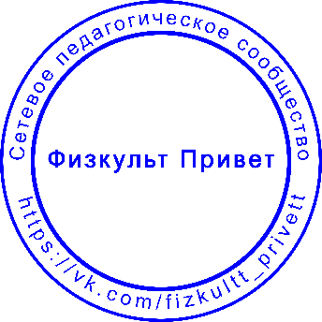Координаты организатора Конкурса: <https://vk.com/asyuta>

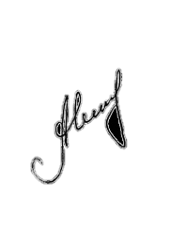

Фролова А.А. __________

Подпись